МОУ Котовщиковская ООШ Знаменского муниципального района Омской области

Михайловское

Тригорское

Пушкиногорье
Конкурс «Вахта памяти- 2009»
Информационно-познавательный классный час в форме виртуальной экскурсии по пушкинским местам

Составитель: Татьяна Николаевна Василюк

…Вновь я посетил
Тот уголок земли, где я провёл
Изгнанником два года незаметных.
Уж десять лет ушло с тех пор – и много
Переменилось в жизни для меня,
И сам, покорный общему закону,
Переменился я – но здесь опять
Минувшее меня объемлет живо,
И, кажется, вечор ещё бродил
Я в этих рощах.

А.С. Пушкин «Вновь я посетил…»

Сценарий построен так, чтобы привлечь к участию в мероприятии как можно больше детей. По форме это виртуальная экскурсия, основное содержание которой – сообщения детей о пушкинских местах.

Цель: углубить знания детей о пушкинских местах; формировать положительное отношение к таким качествам, как любознательность, пытливость; побуждать детей к расширению кругозора.

Подготовительная работа: назначить группу экскурсоводов, распределить фрагменты сценария между ними, выучить стихотворение А.С. Пушкина «Я помню чудное мгновенье…».

Оформление:
- фотографии
- на доске написать тему классного часа, эпиграф.

План классного часа:
1. Вступительное слово.
2.Виртуальная экскурсия:
- Михайловское
- Пушкиногорье
- Тригорское
3. Заключительное слово.

Ход классного часа
1. Вступительное слово.

Классный руководитель.

В русском поэтическом наследии пушкинская нота – самая чистая и звонкая.

В русском поэтическом наследии пушкинская нота – самая чистая и звонкая.
В ней душа народа, «русский дух», в ней «животворящая святыня» памяти.
С детства входят в наше сознание строки: « У лукоморья дуб зелёный, златая цепь на дубе том…». И поэзия великого мастера не покидает нас в течение всей жизни.
Она учит слову, речи, литературе, учит любви к Отечеству, родной земле.

Пушкин неисчерпаем и непознаваем до конца. Каждый человек воспринимает его по – своему. Постичь хотя бы малую частицу мира Александра Сергеевича Пушкина нам помогает мир, в котором он жил. Когда люди уходят, остаются вещи, безмолвные свидетели радостей и горестей своих бывших хозяев, они продолжают жить особой, таинственной жизнью. Память – понятие ёмкое: это и творческое наследие художника, и та среда, человеческая и материальная, в которой возникали его творения. Здесь нет второстепенного. Какие цветы росли перед окнами пушкинского дома, какие птицы пели на деревьях, где стояла мебель в комнатах?
Ответы на эти вопросы помогают нам соприкоснуться с миром Поэта.
Сегодня мы совершим виртуальную экскурсию в заповедник, это Государствен- ный музей – заповедник пушкинское Михайловское.

2. Виртуальная экскурсия.

Экскурсовод 1.

Михайловское – село Псковской губернии, имение матери поэта Надежды Осиповны Пушкиной.
История родовой вотчины Ганнибалов восходит к 1742 году, когда «Михайловская губа» была пожалована императрицей Елизаветой Петровной прадеду Пушкина Ибрагиму Ганнибалу. После смерти арапа Петра Великого имение перешло к его сыну Осипу, а затем к дочери последнего – Надежде Осиповне Пушкиной.
В жизни поэта Михайловское занимает особое место. Пушкин приезжал сюда в разное время. В Михайловском (1824-1826) жила в это время вся семья Пушкиных. Старый многоэтажный помещичий дом стоял на горе, над светлой речкой Соротью.

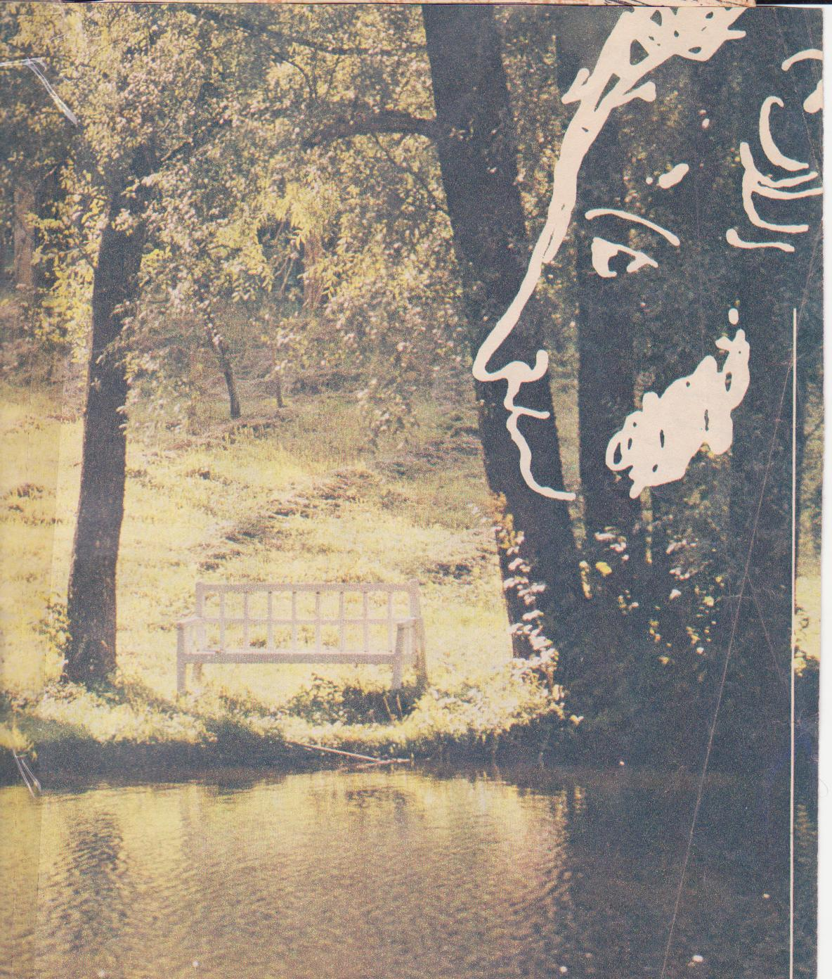

Пруд под ивами. Фото С. Сафоновой и Е. Кассиной.

Маленькие флигеля – слева и справа.
Казалось бы, попав в родную семью, поэт найдёт ласку и внимание, отдохнёт от волнений последних недель южной ссылки, когда решался вопрос о его судьбе, и в деревенской тиши спокойно сможет жить и работать. Но почти сразу начались ссоры с отцом. Сергей Львович был сердит на сына- вольнодумца: он неосторожен, навлёк на себя опалу, вместо того чтобы делать служебную карьеру. Отец официально взял на себя обязанность наблюдать за сыном, распечатывал получаемые им письма, следил за его разговорами с сестрой Ольгой и братом Львом. Всё это настолько обострило отношения, что Пушкин даже решил через псковского губернатора обратиться к царю с просьбой перевести его в одну из крепостей. К счастью, это письмо не попало к губернатору.

Экскурсовод 2.

Отец вскоре понял, в какое ложное положение поставил он себя и сына-поэта. Он с женой уехал в Петербург. Брат и сестра поэта покинули деревню ещё раньше. Пушкин остался в Михайловском один. «Буря, кажется, успокоилась, - писал он.- Вот уже 4 месяца, как я нахожусь в глухой деревне – скучно, да нечего делать; здесь нет ни моря, ни неба полудня, ни итальянской оперы. Но зато нет ни саранчи, ни милордов Уоронцовых (Воронцовых)… Соседей около меня мало, я знаком только с одним семейством, и то вижу его довольно редко – целый день верхом, - вечером слушаю сказки няни, оригинала няни Татьяны… она единственная моя подруга – и с нею только мне не скучно».

Уединение скрашивается перепиской с друзьями – Жуковским, Вяземским, Плетнёвым, А. Бестужевым, Рылеевым. Почти в каждом письме брату Льву просит о присылке книг: «Книг, ради бога, книг!..», «Стихов, стихов, стихов. Байрона, Вальтер - Скотта. Это пища души».
Первоначально творчество в Михайловском А.С. Пушкина проникнуто глубокой печалью. Но весной 1825 года и особенно летом настроение Пушкина
меняется: он бодр, жизнерадостен, душевно спокоен и сосредоточен. Немалая роль в духовном возрождении Пушкина принадлежит его друзьям – Ивану Пущину, посетившему поэта зимой 1825 года, Антону Дельвигу, побывавшему у него в апреле. Но больше всего он обязан самому себе: неустанному труду.

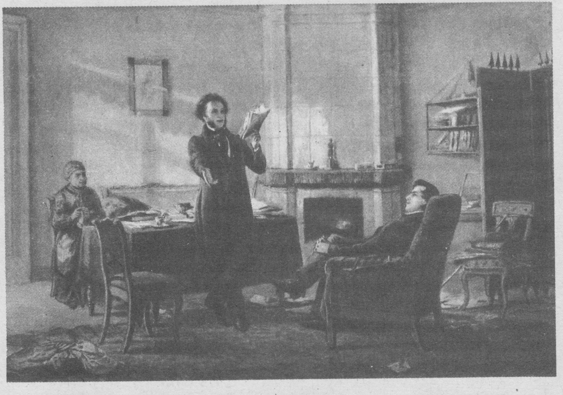

И.И. Пущин в гостях у А.С. Пушкина В Михайловском. Художник Н.Н. Ге.

В музее есть вещи Александра Сергеевича и его близких, предметы быта. Но не только это. Есть небо, звёзды, облака, дождь, снег, земля, деревья, кусты, цветы, сено, яблоки, птицы, звери, то есть реально существует огромный многообразный мир Пушкина. Это старый парк, разбитый ещё при жизни Осипа Ганнибала, еловая аллея, служившая ещё выездной дорогой в усадьбу, аллея с древними липами – старожилами Михайловского парка, пруд с любимым уголком Пушкина – «островом уединения», не раз вдохновлявшим поэта, речка Сороть…

Экскурсовод 3.

Невозможно представить себе господский дом «уединённый» и маленький домик няни Арины Родионовны без обрамления чудесной природы.

Без природы пушкинских мест трудно понять до конца творчество Пушкина. Это хорошо знали ещё современники поэта, и лучше всех – Александр Иванович Тургенев, писавший о доме Пушкина, о соснах, сирени, гульбище и о многом другом в Михайловском.
Пушкиногорье – не только литературный памятник, это и своеобразный ботанический и зоологический сад, замечательный памятник природы. Его площадь – и те 750 гектаров, которые юридически закреплены за музеем – заповедником, и его охранная зона, куда входят леса, рощи, поля и лесничества, занимающие несколько тысяч гектаров.
Здесь можно встретить сосну обыкновенную и корабельную в возрасте 250 лет, берёзы и ясени многих сортов, клён обыкновенный, татарский, южный, тополь простой, круглый…Как будто в Михайловском собрана вся красота русской природы.

Экскурсовод 4.

Когда Пушкин приезжал в Михайловское, первыми его встречали цветы. Они в лесах, в полях, парках, садах. И всюду разные, разные во всякое время года.
Зимой – дома на подоконниках. Один ванька – мокрый чего стоит. Как он пышно цветёт! Как любит ласковые слова, уединение, тишину!
Но вот приходит весна, и земля покрывается цветами. Она становится голубой, розовой, золотой: это цветут подснежник, перелесок, фиалка. А вот и лето с его удивительными розами. Только на древней Михайловской земле растёт такой шиповник, густой, сплошь в бутонах.
В поэтическом словаре Пушкина часто звучат «цветочные» слова: роза, резеда, ландыш, лилия, мак, василёк…
Цветы привозили из многих мест, сеяли, сажали. Сажал прадед Пушкина Ибрагим Ганнибал, привозивший их из Питера и Прибалтики, сажали дед и бабка, друзья из Тригорского. Летом в Михайловском был цветочный рай.
Но вот приходила осень, а с нею и «цветы последние», воспетые Пушкиным.
Стихотворение «Цветок засохший, бездыханный…» было написано осенью. Это пора прощания с цветами, которые не подвластны ни снегу, ни морозу, ибо они вошли в книгу, гербарий, альбом, чтобы пробуждать в человеке сладкие раздумья о былом в тихие зимние вечера у камелька…

Экскурсовод 5.

Дом Пушкина. Он наполнен теплом, приветлив, светел. Комнаты его пронизаны запахом хорошего дерева и свежей земли. Когда в рощах зацветают сосны, над домом облаком стоит душистая пыльца. Приходит время цветения липы, и дом пропитывается запахами воска и мёда. А в осенние дни яблоневый дух мешается с запахами цветов и мёда.
Но есть здесь деревья, особенные и совершенно замечательные.
Рядом с домом Пушкина под сенью большого двухвекового клёна, среди густых кустов сирени, акации и жасмина, кое-где увитых зелёным хмелем, стоит маленький деревянный флигелёк, который построен ещё в 18 веке. При Осипе Абрамовиче Ганнибале в нём помещалась баня и светёлка. При Пушкине в светёлке жила Арина Родионовна.

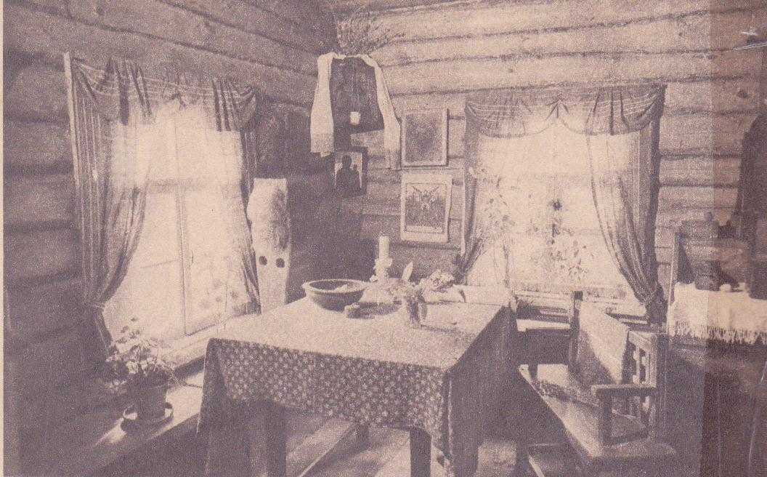

Михайловское. В домике няни. Фото С. Сафоновой и Е. Кассиной.

К няне поэт приходил, когда ему было одиноко. Сюда он шёл отдохнуть, послушать её сказки. Старый клён у домика няни всех удивил в мае 1949 года.
За две недели до юбилейных торжеств в Михайловском разразилась сильнейшая гроза. Прямым попаданием молнии древний клён расщепило надвое

Земля вокруг дерева оголилась, и все увидели снаряд – эхо войны,
которая не обошла стороной и эти священные для нашего народа места. Когда сапёры вытащили снаряд, он оказался размером почти в человеческий рост. Его вывезли за пределы заповедника и взорвали.

Экскурсовод 6.

Старое дерево есть в заповеднике. Это сосна, которая растёт на околице Михайловского, почти возле калитки, ведущей к усадьбе поэта. Она стояла здесь тогда, когда и Михайловского ещё не было, не было ни Ганнибалов, ни Пушкиных. Стоит старая сосна как маятник на берегу взморья.
В 1944 году, когда фашисты рубили Михайловские сосны для постройки блиндажей, им хотелось спилить и это дерево. И пила уже вонзилась в тело его. Но уж мощной оказалась сосна, пила её плохо брала, и фашисты решили
использовать дерево как площадку для снайперов. Наши разведчики их быстро
сняли с сосны.

Но вот война окончилась. И началась новая жизнь Михайловского. Пришли лесники, строители, реставраторы. Они нашли сосну тяжело больной. Лесники очистили искалеченныё корни, подлечили изуродованный ствол, запломбировали щели, обнесли ограждением. И старый герой ожил. Если вам доведётся идти этой дорогой к Пушкину, остановитесь у славного дерева, поклонитесь ему. Это живой современник и друг великого поэта.

Экскурсовод 7.

Вблизи Михайловского, в селе Тригорском находится имение Осиповых – Вульф. Тригорское сыграло особую роль в жизни Пушкина, особенно в годы ссылки поэта (1824- 1826). О своей любви к этому месту Пушкин неоднократно говорил и в письмах, и в стихах. В альбом П.А. Осиповой он писал:

Но и в дали, в краю чужом,
Я буду мыслию всегдашней
Бродить Тригорского кругом,
В лугах, у речки, над холмом,
В саду под сенью лип домашних…

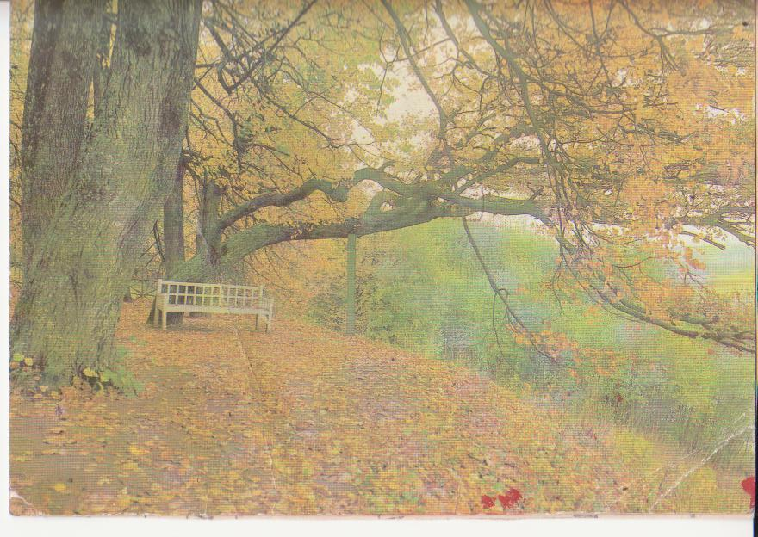
Тригорское. Фото О. Листопадова

Именно в Тригорском в летний июньский вечер 1825 года Пушкин встретил Анну Петровну Керн, приехавшую посетить своих двоюродных сестёр – Анну и Евпраскию Вульф. Впервые они встретились в Петербурге, в доме президента Академии художеств А.Н. Оленина. Увидев её в Тригорском, поэт смутился. Это была неожиданная, после шестилетнего перерыва, встреча.Пушкин с Анной Петровной гуляли в рощах Михайловского и Тригорского, катались на лодке, читали, пели… Глубокой ночью Пушкин вернулся к себе, он был взволнован, и владевшее им настроение вылилось в изумительный, вдохновенный гимн любви. Когда Анна Петровна уезжала, Пушкин подарил ей недавно напечатанную первую главу «Евгения Онегина», а между страницами вложил листок со стихотворением «Я помню чудное мгновенье…». В простых, взволнованных и искренних строках поэт вспоминает первую встречу, говорит о прошедших годах, о новой встрече, наполнившей его душу высокими чувствами вдохновенья и любви.

Экскурсовод 8. (читает наизусть стихотворение)
Я помню чудное мгновенье:
Передо мной явилась ты,
Как мимолётное виденье,
Как гений чистой красоты.
В томленьях грусти
безнадёжной,
В тревогах шумной суеты
Звучал мне долго голос
нежный,

И снились милые черты.
Шли годы. Бурь порыв
мятежный
Рассеял прежние мечты,
И я забыл твой голос нежный,
Твои небесные черты. В глуши, во мраке заточенья
Тянулись тихо дни мои
Без божества, без вдохновенья,
Без слёз, без жизни, без любви.
Душе настало пробужденье.
И вот опять явилась ты,
Как мимолётное виденье,
Как гений чистой красоты.
И сердце бьётся в упоенье,
И для него воскресли вновь
И божество, и вдохновенье,
И жизнь, и слёзы, и любовь.

Экскурсовод 9.

Вот отрывок из письма Пушкина к А.П. Керн, написанного почти в одно время со стихотворением:
«Ваш приезд в Тригорское оставил во мне впечатление более глубокое и мучительное, чем то, которое некогда произвела на меня встреча наша у Олениных. Лучшее, что я могу сделать в моей печальной деревенской глуши, - это стараться не думать больше о вас. Если бы в душе вашей была хоть капля жалости ко мне, вы тоже должны были пожелать мне этого…»
Одна из аллей парка носит имя Анны Петровны Керн.

Экскурсовод 10.

Растёт в Тригорском знаменитое дерево – дуб, о котором поэт написал:

Гляжу ль на дуб уединённый,
Я мыслю: патриарх лесов
Переживёт мой век забвенный,
Как пережил он век отцов.

Не зря же римляне считали, что дубы «не тронуты веками, одного возраста со Вселенной, они поражают своей почти бессмертной судьбою, как величайшее чудо мира». 15 мая 1965 года был траурным днём в Пушкинском заповеднике: после тяжёлой, продолжительной болезни скончалась «ель – шатёр» Тригорского. Когда-то ветви дерева склонялись шатром до земли. В непогоду
Оно могло укрыть сразу полсотни гостей. В последние дни жизни с его израненной вершины густой струйкой стекала на землю прозрачная смола – живица. Текла как слеза по лицу умирающего, старого человека. В последний раз дерево было сфотографировано, и началось его удаление и вскрытие. Высота ели – 40,5 метром, диаметр – 110 сантиметров, ширина кроны – 30 метров.
«Ель – шатёр» оказалась в Тригорском в 1812 году!
На месте погибшей ели посадили молодое родственное дерево. Сажали в канун дня рождения Пушкина. В его светлую память.

Экскурсовод 11.

Уходя из жизни, Пушкин просил жену не забывать Михайловское: побывать там с детьми, пожить среди цветов и трав, похоронить его на этой земле. Наталья Николаевна выполнила свои обещания. Она приезжала сюда дважды: в 1841 и в 1842 годах. Она приложила все силы, чтобы на могиле был воздвигнут памятник.
Привезла сюда детей поэта и вместе с ними провела «ботаническую экспедицию» по Михайловскому и его округе.
Наталья Николаевна и её дети решили на память о Пушкине собрать гербарий цветов и трав святогорья. Они обошли поля, луга, парки Михайловского, Тригорского.
Изготовили альбом и стали собирать растения. Собранные образцы засушили и сделали композиции. Гербарий Михайловского сохранился до наших дней. Потом он попал в Бродзяны, словацкое село, где по сей день находится в литературном музее Пушкина.
После жизни Пушкина многое переменилось в Михайловском. И как бы мы ни пытались сказать времени: « Остановись», оно летит, увлекая за собой. Время унесло многое, воспетое Пушкиным. Показать и увидеть всё здесь, в Пушкиногорье, немыслимо, рассказать обо всём невозможно.

3. Заключительное слово.

Классный руководитель.

«Крепко держите в руках томик стихов Пушкина, написанных здесь, и читайте их здесь, где они рождены. Только так можно узнать великое и таинственное пушкинское лукоморье».
- Оставит ли след в вашей памяти сегодняшний классный час?
- Что особенно запомнилось?

Литература
1. Фогельсон И.А. Литература учит. М.:Просвещение,1990.
2. Н.И. Попова Музей- квартира А.С. Пушкина. Лениздат, 1989
3. Н.И. Громов, Н.А. Спицына, В.И. Коровин, Н.К. Семёнова Русская литература
учебник для 8 класса. М.: Просвещение, 1985

